KI_Stationsarbeit_Klasse 4 – barrierefreie Fassung
Diese Fassung wurde automatisch aus dem Original-PDF erstellt, damit der Inhalt mit Screenreadern lesbar, vergrößerbar und anpassbar ist. Layout, Farben und Gestaltung weichen vom Original ab; Bilder tragen nur einen Platzhalter-Alternativtext. Bei Bedarf beide Fassungen nebeneinander nutzen.

Seite 1
25.01.2023
Name: __________

◌

AUFGABE: Schreibt

mit Hilfe der KI eine

Postkarte an einen

Freund oder eine

Freundin.

Noch ein paar Informationen für Euch

und die KI: Du bist im Urlaub mit deiner

Familie und möchtest von einem

schönen Erlebnis aus dem Urlaub

erzählen.

Seite 2
25.01.2023
Name: __________

◊

AUFGABE:

Versucht mit der KI eure Schule zu

zeichnen und werdet hierbei kreativ!

Sichere die Werke mit Hilfe vom Book

Creator.

Schreibt eure Erfahrungen auf.

Seite 3
25.01.2023
Name: __________

◊

Hier einige Hilfen für dich…
Wie kann man zeichnen/
malen?
- Schwarz-weiß
- Bunt-zeichnen
- Cartoon
- Digital
- Fotorealistisch
- Van Gogh Stil
7. David Hockney Stil
- Andy Warhol
- Altes Polaroid
- Neo-futurism
- Hankok Stil
- Minimalistisch
Was eignet sich gut um zu
zeichnen?
- Flugzeug
- Auto
- Fahrrad
- Schneemann
- Essen: Pommes, Burger…
- Superman
7. Fußballer
- Zwerg
- Tiere: Hund, Katze…
- Blumenwiese
- Sterne
- Motorrad

Seite 4
25.01.2023
Name: __________

◺

Aufgabe:

Informiert euch

mit Hilfe von der

KI über das Tier

den Elefanten.

Notiert hierbei die

wichtigsten

Merkmale im Book

Creator.
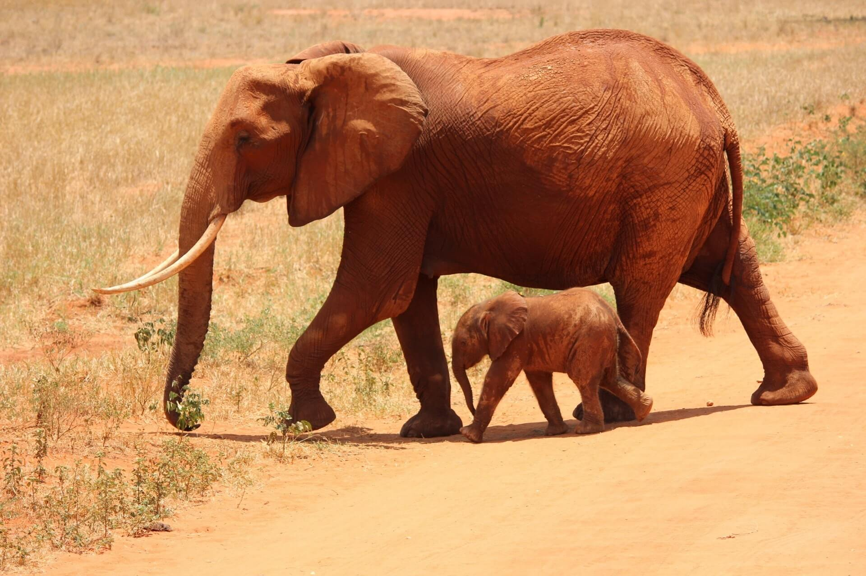
Quelle: KI_Stationsarbeit_Klasse-4.pdf · praxis.leaschulz.com · Lizenz siehe Materialseite.

